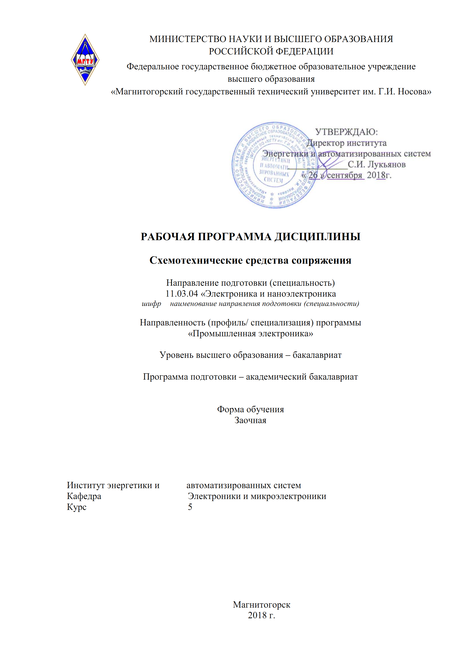

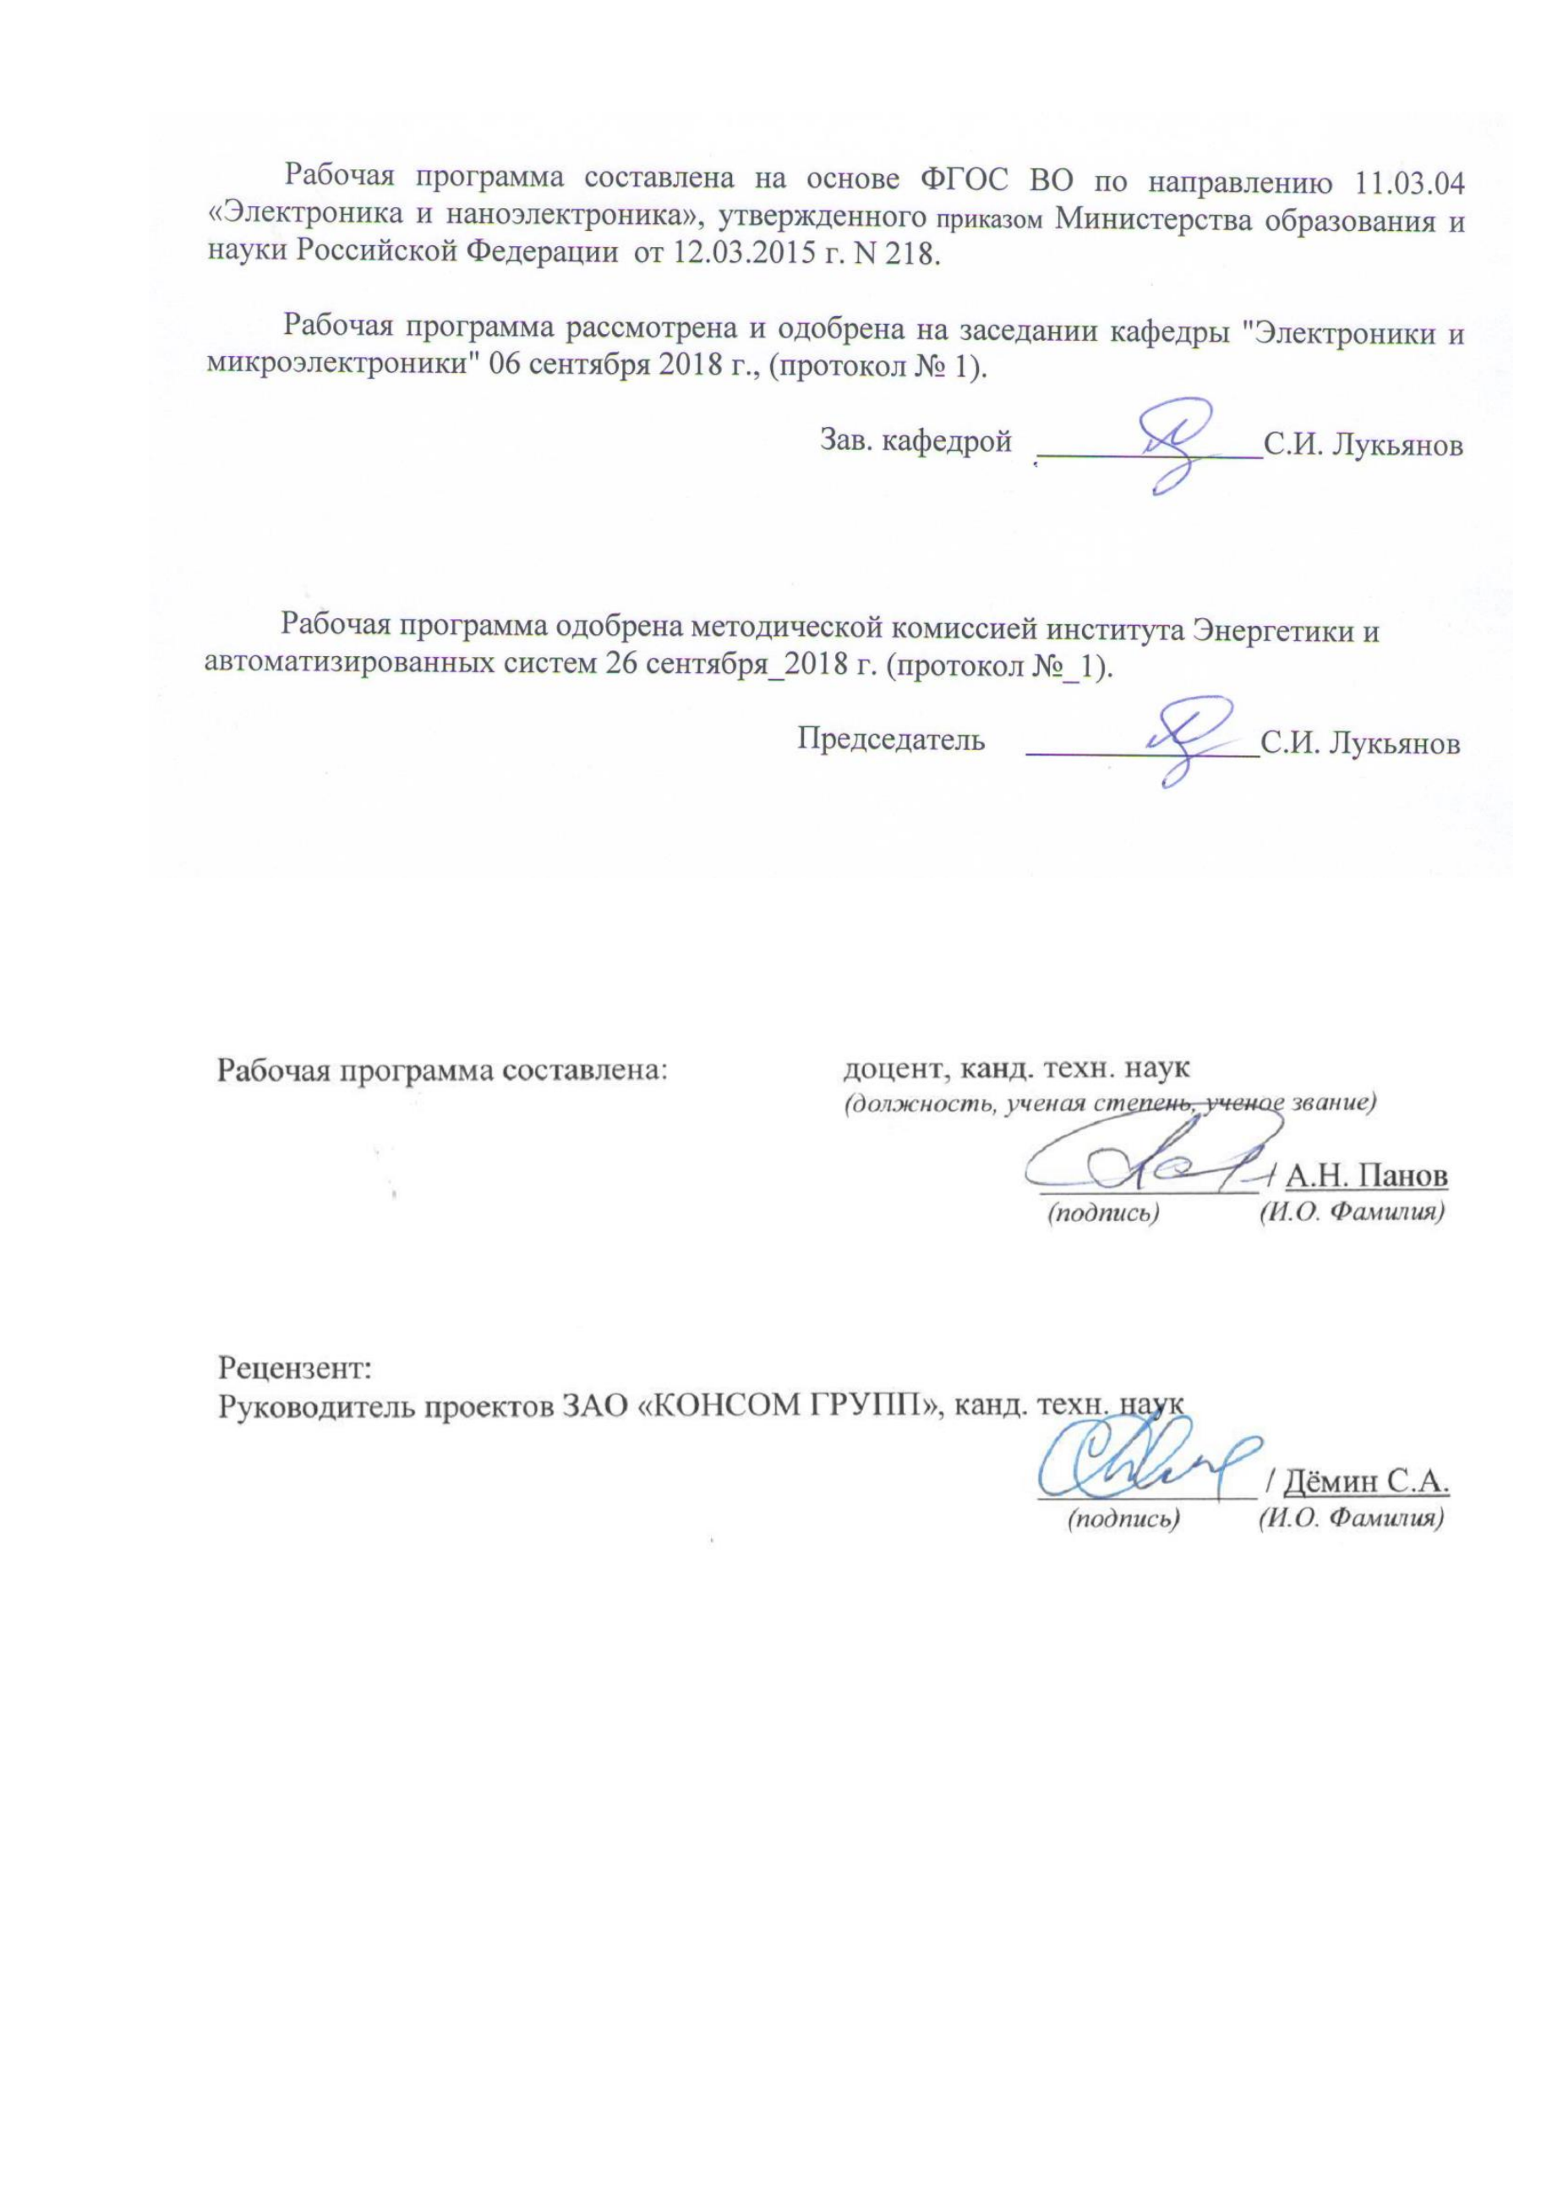

# 

# **1 Цели освоения дисциплины (модуля)**

Целями изучения дисциплины (модуля) «Схемотехнические средства сопряжения» являются теоретическое и практическое изучение правил проектирования и построения современных электронных промышленных устройств управления объектами.

Для достижения поставленной цели в ходе преподавания дисциплины в курсе «Схемотехнические средства сопряжения» решаются задачи:

– изучение современных электронных систем управления объектами;

– выполнение анализа, моделирования, совершенствования и проектирование систем управления.

# 2 Место дисциплины (модуля) в структуре образовательной программы подготовки бакалавра (магистра, специалиста)

Дисциплина Б1.В.ОД.11«Схемотехнические средства сопряжения» входит в вариативную часть блока 1 образовательной программы.

Для изучения дисциплины необходимы знания, умения и владения, сформированные в результате изучения следующих дисциплин: машинные языки программирования, основы микропроцессорной техники, микропроцессоры.

Знания, умения, владения, полученные при изучении данной дисциплины будут необходимы для подготовки выпускной квалификационной работы.

# 3 Компетенции обучающегося, формируемые в результате освоения дисциплины (модуля) и планируемые результаты обучения

В результате освоения дисциплины (модуля) «Схемотехнические средства сопряжения» обучающийся должен обладать следующими компетенциями:

| Структурный элемент  компетенции | Планируемые результаты обучения |
| --- | --- |
| **ПК-3 Готовность анализировать и систематизировать результаты исследований, представлять материалы в виде научных отчетов, публикаций, презентаций** | |
| Знать | основные направления и тенденции в сфере построения промышленных устройств управления объектами  основные методы оптимизации разработки и проектирования электронных промышленных устройств  нестандартные подходы к решению задач разработки электронных устройств |
| Уметь | осуществлять постановку задач и выполнять эксперименты по проверке их корректности и эффективности разработанных устройств  применять методы оптимизации при решении задач разработки электронных устройств  использовать нестандартные подходы к решению задач разработки и проектирования электронных устройств |
| Владеть навыками | самостоятельной работы при анализе существующих и перспективных технических решений  разработки, проектирования и наладки электронных устройств  оценки принятых решений, оценки рисков сбоев при работе электронных устройств |
| **ПК-2 Способность аргументированно выбирать и реализовывать на практике эффективную методику экспериментального исследования параметров и характеристик приборов, схем, устройств и установок электроники и наноэлектроники различного функционального назначения** | |
| Знать | место МП в системах управления объектами  стандартные архитектуры микропроцессорных систем  стандартные интерфейсы |
| Уметь | выбирать соответствующую архитектуру микропроцессорных систем  организовывать программно-аппаратный обмен данными  выбирать интерфейс, соответствующий конкретной архитектуре МПС |
| Владеть навыками | проектирования МПС  подключения функциональных устройств и блоков к МПС  применения стандартных интерфейсов |

# **4 Структура и содержание дисциплины (модуля)**

Общая трудоемкость дисциплины составляет 3 единицы 108 часов:

Контактная работа – 10,7

ВКНР – 0,7

– лекций – 4 часов;

– лабораторных работ – 6 часов (из них 4 интерактивных)

– в форме практической подготовки – 2 акад. часов;

– самостоятельная работа – 93,4 часов;

– зачёт – 3,9 часа.

| Раздел/ тема  дисциплины | Курс | Аудиторная  Контактная работа  (в акад. часах) | | | | Формы текущего и  промежуточного  контроля успеваемости | Код и структурный  элемент компетенции |
| --- | --- | --- | --- | --- | --- | --- | --- |
| лекции | лаборат.  занятия | практич. занятия | самост.  раб. |
| Раздел 1.Микропроцессор в системе управления объектом | | | | | | | *ПК-3-з* |
| 1.1. Обобщенная структура МПС | 5 | 0,5 | 1 |  | 7 |  | *ПК-3-з* |
| 1.2. Проектирование МПС | 5 | 0,5 | 1 |  | 6 |  | *ПК-2-з* |
| **Итого по разделу** |  | **1** | **2** |  | **13** | Защита лабораторных работ |  |
| Раздел 2.Программно-управляемый обмен данными | | | | | | | *ПК-2-зув* |
| 2.1. Программно-управляемый обмен данными | 5 | 1 | 2/2И |  | 15 | Защита лабораторных работ | *ПК-2-зув* |
| **Итого по разделу** |  | **1** | **2/**2И |  | **15** |  |  |
| Раздел 3. Общие принципы организации интерфейса МП с устройствами  ввода-вывода | | | | | | | *ПК-3-з*  *ПК-2-зу* |
| 3.1. Общие принципы организации интерфейса МП с устройствами ввода-вывода | 5 | 2 | 1 |  | 15 | Защита лабораторных работ | *ПК-3-з*  *ПК-2-зу* |
| **Итого по разделу** |  | **2** | **1** |  | **15** |  |  |
| Раздел 4. Средства сопряжения МП с функциональными блоками | | | | | | | *ПК-2 зув* |
| 4.1. Построение микропроцессорных устройств управления и обработки информации | 5 | 1 | 2**/**2И |  | 20 | Защита лабораторных работ | *ПК-2 зув* |
| **Итого по разделу** |  | **1** | **2/**2И |  | **20** |  |  |
| Раздел 5. Организация интерфейса МПС с ПЗУ и статическими ОЗУ | | | | | | | *ПК-2 зу* |
| 5.1. Организация интерфейса МПС с ПЗУ и статическими ОЗУ | 5 | 2 | 2 |  | 10 | Защита лабораторных работ | *ПК-2 зу* |
| **Итого по разделу** |  | **2** | **2** |  | **10** |  |  |
| Раздел 6. Организация интерфейса МП с динамическими ОЗУ | | | | | | | *ПК-3 зу* |
| 6.1 Организация интерфейса МП с динамическими ОЗУ | 5 | 1 | 1 |  | 27,2 | Защита лабораторных работ | *ПК-3 зу* |
| **Итого по разделу** |  | **1** | **1** |  | **27,4** |  |  |
| **Итого по дисциплине** |  | **4** | **6** |  | **93,4** | **зачет** |  |

# 5 Образовательные и информационные технологии

В ходе проведения лекционных занятий предусматривается:

– использование электронного демонстрационного материала.

– организация дискуссий по теме «Выбор программного обеспечения для опроса современных контроллеров»;

В ходе проведения всех практических занятий предусматривается использование средств вычислительной техники при выполнении индивидуальных заданий и контрольной работы.

В рамках интерактивного обучения применяются *IT-методы* (использование сетевых мультимедийных учебников разработчиков программного обеспечения, электронных образовательных ресурсов по данной дисциплине, в том числе и ЭОР кафедры); *совместная работа в малых группах* (2-3 студента) – прохождение всех этапов и методов получения проекта; индивидуальное обучение при выполнении предпроектного анализа.

Лабораторные занятия проводятся в форме практической подготовки в условиях выполнения обучающимися видов работ, связанных с будущей профессиональной деятельностью и направленных на формирование, закрепление, развитие практических навыков и компетенций по профилю образовательной программы.

# 6 Учебно-методическое обеспечение самостоятельной работы обучающихся

|  |  |  |
| --- | --- | --- |
| **Итого по разделу** |  |  |
| Раздел 2. Программно-управляемый обмен данными | Подготовка к защитам лабораторных работ | Защита лабораторных работ |
| **Итого по разделу** |  |  |
| Раздел 3. Общие принципы организации интерфейса МП с устройс­твами  ввода-вывода | Подготовка к защитам лабораторных работ | Защита лабораторных работ |
| **Итого по разделу** |  |  |
| Раздел 4. Средства сопряжения МП с функциональными блоками | Подготовка к защитам лабораторных работ | Защита лабораторных работ |
| **Итого по разделу** |  |  |
| Раздел 5. Организация интерфейса МПС с ПЗУ и статическими ОЗУ | Подготовка к защитам лабораторных работ | Защита лабораторных работ |
| **Итого по разделу** |  |  |
| Раздел 6. Организация интерфейса МП с динамическими ОЗУ |  |  |
| **Итого по разделу** |  |  |
| **Итого по дисциплине** |  | **зачет** |

***Перечень тем и заданий для подготовки к зачету:***

1. Микропроцессор в системе управления объектом

2. Статические ЗУ среднего быстродействия

3. Обобщенная структура МПС

4. Преобразование интерфейса МП для сопряжения с ЗУ

5.Система сбора и обработки данных

6. Увеличение емкости и разрядности блока ОЗУ. Блок-схемы

8. Подсистема аналогового ввода

9. Объединение БИС ЗУ по входам

10. Устройства выборки - хранения

11. Объединение БИС ЗУ по выходам

12. Фильтры

13. Потребляемая мощность блока ОЗУ

14. Восстановление аналоговых сигналов

15. Временные характеристики блока ОЗУ

16 Подсистема цифрового ввода

17. Передача данных при использовании ЗУ с раздельными и объединенными входами-выходами

18 Входные характеристики ТТЛ и КМОП микросхем

19. Контроль ОЗУ. Типы АФТ

20. Выходные характеристики ТТЛ и КМОП микросхем

21. Классификация БИС ПЗУ. Структурная схема ПЗУ

22. Сопряжение цифровой логики с ВУ. Механические ключи

23. Масочные ПЗУ

24. Сопряжение цифровой логики с ВУ. Компараторы и ОУ

25. ППЗУ

26. Сопряжение ТТЛ и КМОП микросхем

27. РПЗУ

28. Иерархия уровней обмена данными

29 Структурная схема программатора. Блок специализации

30. Временная синхронизация процессов в МПС

31. Программирование ППЗУ. Формирователь сигналов данных

32. Формирование магистралей МПС с использованием системного контроллера

33. Программирование ППЗУ. Формирователь сигналов программирования

34. Формирование магистралей МПС с использованием слова состояния МП

35. Передача данных из ПЗУ

36. Организация магистралей МПС

37. Преобразование интерфейса МП для сопряжения с ПЗУ

38. Внутри и межплатные соединения

39. Структурная схема динамического ОЗУ

40. Общие принципы организации интерфейса МП с УВВ

41. Организация блоков динамического ОЗУ

42. Адресуемый порт ввода - вывода

43. Динамические ЗУ. Мультиплексирование адреса

44. Коммутируемый порт ввода - вывода

45. Динамические ЗУ. Формирование сигналов RAS,MUX и CAS

46. Линейный выбор УВВ

47. Запись и считывание данных из ДОЗУ

48. Распределение адресного пространства

49. Регенерация динамического ОЗУ

# 

# 7. Оценочные средства для проведения промежуточной аттестации

Промежуточная аттестация имеет целью определить степень достижения запланированных результатов обучения по дисциплине (модулю) за определенный период обучения (семестр) и может проводиться в форме зачета, зачета с оценкой, экзамена, защиты курсового проекта (работы).

Данный раздел состоит их двух пунктов: а) Планируемые результаты обучения и оценочные средства для проведения промежуточной аттестации. б) Порядок проведения промежуточной аттестации, показатели и критерии оценивания.

**а) Планируемые результаты обучения и оценочные средства для проведения промежуточной аттестации:**

| Структурный элемент  компетенции |  |  |
| --- | --- | --- |
| Планируемые результаты обучения | Оценочные средства |
| **ПК-3 Готовность анализировать и систематизировать результаты исследований, представлять материалы в виде научных отчетов, публикаций, презентаций** | | |
| Знать | основные направления и тенденции в сфере построения промышленных устройств управления объектами  основные методы оптимизации разработки и проектирования электронных промышленных устройств  нестандартные подходы к решению задач разработки электронных устройств | ***Перечень тем и заданий для подготовки к зачету:***  1. Микропроцессор в системе управления объектом  2. Статические ЗУ среднего быстродействия  3. Обобщенная структура МПС  4. Преобразование интерфейса МП для сопряжения с ЗУ  5.Система сбора и обработки данных  6. Увеличение емкости и разрядности блока ОЗУ. Блок-схемы  8. Подсистема аналогового ввода  9. Объединение БИС ЗУ по входам  10. Устройства выборки - хранения  11. Объединение БИС ЗУ по выходам  12. Фильтры  13. Потребляемая мощность блока ОЗУ  14. Восстановление аналоговых сигналов  15. Временные характеристики блока ОЗУ  16 Подсистема цифрового ввода  17. Передача данных при использовании ЗУ с раздельными и объединенными входами-выходами  18 Входные характеристики ТТЛ и КМОП микросхем  19. Контроль ОЗУ. Типы АФТ  20. Выходные характеристики ТТЛ и КМОП микросхем  21. Классификация БИС ПЗУ. Структурная схема ПЗУ  22. Сопряжение цифровой логики с ВУ. Механические ключи  23. Масочные ПЗУ  24. Сопряжение цифровой логики с ВУ. Компараторы и ОУ  25. ППЗУ |
| Уметь: | осуществлять постановку задач и выполнять эксперименты по проверке их корректности и эффективности разработанных устройств  применять методы оптимизации при решении задач разработки электронных устройств  использовать нестандартные подходы к решению задач разработки и проектирования электронных устройств | Выполнение и защита лабораторных работ, устный опрос  Темы: Программирование ППЗУ. Формирователь сигналов данных  Формирование магистралей МПС с использованием системного контроллера |
| Владеть: | самостоятельной работы при анализе существующих и перспективных технических решений  разработки, проектирования и наладки электронных устройств  оценки принятых решений, оценки рисков сбоев при работе электронных устройств | Выполнение и защита лабораторных работ, устный опрос  Темы: Организация интерфейса МПС с ПЗУ и статическими ОЗУ  Организация интерфейса МП с динамическими ОЗУ |
| **ПК-2 Способность аргументированно выбирать и реализовывать на практике эффективную методику экспериментального исследования параметров и характеристик приборов, схем, устройств и установок электроники и наноэлектроники различного функционального назначения** | | |
| Знать | место МП в системах управления объектами  стандартные архитектуры микропроцессорных систем  стандартные интерфейсы | ***Перечень тем и заданий для подготовки к зачету:***  26. Сопряжение ТТЛ и КМОП микросхем  27. РПЗУ  28. Иерархия уровней обмена данными  29 Структурная схема программатора. Блок специализации  30. Временная синхронизация процессов в МПС  31. Программирование ППЗУ. Формирователь сигналов данных  32. Формирование магистралей МПС с использованием системного контроллера  33. Программирование ППЗУ. Формирователь сигналов программирования  34. Формирование магистралей МПС с использованием слова состояния МП  35. Передача данных из ПЗУ  36. Организация магистралей МПС  37. Преобразование интерфейса МП для сопряжения с ПЗУ  38. Внутри и межплатные соединения  39. Структурная схема динамического ОЗУ  40. Общие принципы организации интерфейса МП с УВВ  41. Организация блоков динамического ОЗУ  42. Адресуемый порт ввода - вывода  43. Динамические ЗУ. Мультиплексирование адреса  44. Коммутируемый порт ввода - вывода  45. Динамические ЗУ. Формирование сигналов RAS,MUX и CAS  46. Линейный выбор УВВ  47. Запись и считывание данных из ДОЗУ  48. Распределение адресного пространства  49. Регенерация динамического ОЗУ |
| Уметь | выбирать соответствующую архитектуру микропроцессорных систем  организовывать программно-аппаратный обмен данными  выбирать интерфейс, соответствующий конкретной архитектуре МПС | Выполнение и защита лабораторных работ, устный опрос  Темы: Программно-управляемый обмен данными  Общие принципы организации интерфейса МП с устройствами ввода-вывода |
| Владеть | проектирования МПС  подключения функциональных устройств и блоков к МПС  применения стандартных интерфейсов | Выполнение и защита лабораторных работ, устный опрос  Темы: Средства сопряжения МП с функциональными блоками |

**б) Порядок проведения промежуточной аттестации, показатели и критерии оценивания:**

Промежуточная аттестация по дисциплине включает теоретические вопросы, позволяющие оценить уровень усвоения обучающимися знаний, и практические задания, выявляющие степень сформированности умений и владений, проводится в форме зачета в конце каждого семестра.

Методические указания для подготовки к зачету: для подготовки к зачету студент должен освоить все изучаемые темы, в том числе и отведенные для самостоятельного изучения, выполнить и сдать все графические листы и выполнить все контрольные работы.

**Показатели и критерии оценивания зачета:**

– **«зачтено»** – обучающийся демонстрирует высокий уровень сформированности компетенций, всестороннее, систематическое и глубокое знание учебного материала, свободно выполняет практические задания, свободно оперирует знаниями, умениями, применяет их в ситуациях повышенной сложности.

– **«не зачтено»** – обучающийся демонстрирует знания не более 20% теоретического материала, допускает существенные ошибки, не может показать интеллектуальные навыки решения простых задач.

8. **Учебно-методическое и информационное обеспечение дисциплины (модуля)**

**а) Основная литература:**

1. *Миленина, С. А.* Электроника и схемотехника : учебник и практикум для вузов / С. А. Миленина ; под редакцией Н. К. Миленина. — 2-е изд., перераб. и доп. — Москва : Издательство Юрайт, 2020. — 270 с. — (Высшее образование). — ISBN 978-5-534-05078-3. — Текст : электронный // ЭБС Юрайт [сайт]. — URL: <https://urait.ru/viewer/elektronika-i-shemotehnika-453209#page/1>  (дата обращения: 21.10.2020).
2. Непомнящий, О. В. Проектирование сенсорных микропроцессорных систем управления [Электронный ресурс] :Монография / О. В. Непомнящий, Е. А. Вейсов. - Красноярск: Сибирский федеральный ун-т, 2010. - 149 с. – режим доступа: <http://e.lanbook.com/books/element.php?pl1_id=6047> - Загл.с экрана.

**б) Дополнительная литература:**

1. Левицкий, А. А. Проектирование микросистем. Программные средства обеспечения САПР [Электронный ресурс] : Учеб. пособие / А. А. Левицкий, П. С. Маринушкин. - Красноярск : Сиб. федер. ун-т, 2010. – 156 с. – режим доступа: <http://e.lanbook.com/books/element.php?pl1_id=6046> - Загл.с экрана.
2. Коледов Л.А. Технология и конструкция микросхем, микропроцессоров и микросборок [Электронный ресурс]. – М.: издательство «Лань», 2009. – 400 с. – Режим доступа: <https://e.lanbook.com/reader/book/192/#1> . – Загл. с экрана.

**в) Методические указания**

1. Тимофеев, И. А. Основы электротехники, электроники и автоматики. Лабораторный практикум : учебное пособие / И. А. Тимофеев. — Санкт-Петербург : Лань, 2016. — 196 с. — ISBN 978-5-8114-2264-7. — Текст : электронный // Лань : электронно-библиотечная система. — URL: <https://e.lanbook.com/reader/book/87595/#1> (дата обращения: 01.06.2020). — Режим доступа: для авториз. пользователей.

*г) Программное обеспечение и Интернет-ресурсы:*

|  |  |  |
| --- | --- | --- |
| Наименование ПО | № договора | Срок действия лицензии |
| Windows 7 | Д-1227 от 8.10.2018  Д-757-17 от 27.06.2017  Д-593-16 от 20.05.2016  Д-1421-15 от 13.07.2015 | 11.10.2021  27.07.2018  20.05.2017  13.07.2016 |
|  |  |  |
| 7 Zip | Свободно распространяемое | |  |  | | --- | --- | |  | бессрочно | |
| ADSim812 | Свободно распространяемое | |  |  | | --- | --- | |  | бессрочно | |
| C Ассемблер | Свободно распространяемое | |  |  | | --- | --- | |  | бессрочно | |
| Keil uVision. | Свободно распространяемое | |  |  | | --- | --- | |  | бессрочно | |
| FAR Manager | свободно распространяемое ПО | бессрочно |
| MS Office 2007 | № 135 от 17.09.2007 | бессрочно |

|  |  |  |  |  |  |
| --- | --- | --- | --- | --- | --- |
| **Профессиональные** **базы** **данных** **и** **информационные** **справочные** **системы** | | | | | |
|  | | Название курса | | Ссылка |  |
|  | | Электронная база периодических изданий East View Information Services, ООО «ИВИС» | | <https://dlib.eastview.com/> |  |
|  | |  |
|  | | Национальная информационно-аналитическая система – Российский индекс научного цитирования (РИНЦ) | | URL: <https://elibrary.ru/project_risc.asp> |  |
|  | | Поисковая система Академия Google (Google Scholar) | | URL: <https://scholar.google.ru/> |  |
|  | | Информационная система - Единое окно доступа к информационным ресурсам | | URL: <http://window.edu.ru/> |  |
|  | | Федеральное государственное бюджетное учреждение «Федеральный институт промышленной собственности» | | URL: <http://www1.fips.ru/> |  |
|  | | Российская Государственная библиотека. Каталоги | | <https://www.rsl.ru/ru/4readers/catalogues> |  |
|  | Электронные ресурсы библиотеки МГТУ им. Г.И. Носова | | <http://magtu.ru:8085/marcweb2/Default.asp> | |  |

9. Материально-техническое обеспечение дисциплины

Учебные и методические пособия, разработанные кафедрой «Электроники и микроэлектроники» по данной дисциплине. Образцы работ студентов. Компьютерные классы университета с доступом интернет. Мультимедийные презентации по разделам дисциплины.

|  |  |
| --- | --- |
| Тип и название аудитории | Оснащение аудитории |
| Компьютерные классы университета | Персональные компьютеры со специализированным программным обеспечением: Autodesk Autocad, Autodesk Inventor, Autodesk 3DsMax; Компас-график (АСКОН). |
| Для чтения лекций: помещение и технические средства для демонстрации примеров и способов проектирования, видео фильмов и презентаций. | Мультимедийное оборудование (ауд. 460, 365). |
| Учебные аудитории для проведения практических занятий, групповых и индивидуальных консультаций, текущего контроля и промежуточной аттестации:  Специализированный компьютерный класс (лаборатория 343) | 5 комплектов отладочных плат Triscend TE512S32 с блоками питания + 5 В 0,5 А, 5 компьютеров с ОЗУ не менее 512 МБ, любой НЧ генератор, двухканальный осциллограф с разверткой не менее 0,2 мкс, измеритель частотных характеристик. Программное обеспечение Triscend FastChip, программы для расчета коэффициентов фильтров КИХ и БИХ. |
| Аудитории для самостоятельной работы: компьютерные классы; читальные залы библиотеки | Персональные компьютеры с пакетом MS Office, выходом в Интернет и с доступом в электронную информационно-образовательную среду университета |
| Помещение для хранения и профилактического обслуживания учебного оборудования | Стеллажи для хранения учебного оборудования.  Шкафы для хранения учебно-методической документации, учебного оборудования и учебно-наглядных пособий. |